Ngày soạn:…/…/…

Ngày dạy:…/…/…

BÀI 2: SỰ XÁC LẬP VÀ PHÁT TRIỂN CỦA CHỦ NGHĨA TƯ BẢN

(3 TIẾT)

**I.MỤC TIÊU BÀI HỌC**

**1.Về kiến thức**

Sau bài học này, HS sẽ:

Trình bày được sự xác lập của chủ nghĩa tư bản ở châu Âu và Bắc Mỹ.

Trình bày được quá trình mở rộng xâm lược thuộc địa và phát triển của chủ nghĩa tư bản.

Trình bày được sự phát triển của chủ nghĩa tư bản từ tự do sang cạnh tranh độc quyền.

Nêu được khái niệm chủ nghĩa tư bản hiện đại; Nêu được tiềm năng và thách thức của chủ nghĩa tư bản hiện đại.

Có nhận thức đúng đắn về tiềm năng và những hạn chế của chủ nghĩa tư bản. Vận dụng những hiểu biết về lịch sử chủ nghĩa tư bản để giải thích những vấn đề thời sự của xã hội tư bản hiện nay.

**2. Năng lực**

Năng lực chung:

Năng lực giải quyết vấn đề: thông qua việc nêu được khái niệm chủ nghĩa tư bản chủ nghĩa hiện đại; nêu được tiềm năng và thách thức của chủ nghĩa tư bản hiện đại.

Năng lực giao tiếp và hợp tác: thông qua việc trao đổi, thảo luận nhóm để có nhận thức đúng đắn về tiềm năng và những hạn chế của chủ nghĩa tư bản hiện đại. Vận dụng những hiểu biết về lịch sử của chủ nghĩa tư bản để giải thích những vấn đề thời sự của xã hội tư bản hiện nay.

Năng lực riêng:

Năng lực tìm hiểu lịch sử: thông qua việc trình bày được sự xác lập của chủ nghĩa tư bản ở châu Âu và Bắc Mỹ.

Năng lực nhận thức và tư duy lịch sử: thông qua việc trình bày được quá trình mở rộng xâm lược thuộc địa và phát triển của chủ nghĩa tư bản; trình bày được sự phát triển của chủ nghĩa tư bản từ tự do cạnh tranh sang độc quyền.

**3. Phẩm chất**

Có trách nhiệm trong việc hoàn thành nhiệm vụ học tập.

**II. THIẾT BỊ DẠY HỌC VÀ HỌC LIỆU**

**1. Đối với giáo viên**

Giáo án, SHS, SGV Lịch sử 11.

Tư liệu, lược đồ, tranh, ảnh, đoạn phim, video (nếu có) có liên quan đến bài học Sự xác lập và phát triển của chủ nghĩa tư bản.

Máy tính, máy chiếu (nếu có).

Phiếu học tập, giấy A0, bảng phụ,...

**2. Đối với học sinh**

SHS Lịch sử 11.

Tranh ảnh, tư liệu sưu tầm có liên quan đến nội dung bài học và dụng cụ học tập theo yêu cầu của GV.

III. TIẾN TRÌNH DẠY HỌC

**HOẠT ĐỘNG KHỞI ĐỘNG**

**Mục tiêu:** Tạo tâm thế cho HS, giúp HS ý thức được nhiệm vụ học tập, hứng thú học bài mới.

**Nội dung:** GV cho HS hoàn thành phiếu KWLH.

Sản phẩm: HS hoàn thành phiếu KWLH.

**Tổ chức thực hiện:**

**Bước 1:** GV chuyển giao nhiệm vụ học tập

GV cho HS làm việc cá nhân, hoàn thành phiếu KWLH theo mẫu sau:

|  |  |  |  |
| --- | --- | --- | --- |
| Know? | What? | Learn? | How? |

Em đã biế gì về sự xác lập và phát triển của chủ nghĩa tư bản?

Em có mong muốn và đề xuất gì khi học về sự xác lập và phát triển của chủ nghĩa tư bản?

Em đã học thêm được những gì sau khi học xong bài này?

Em có thể vận dụng những kiến thức nào của bài vào thực tiễn?

**Bước 2:** HS tiếp nhận, thực hiện nhiệm vụ học tập

- HS hoàn thành phiếu mục K, W.

- GV quan sát, hướng dẫn, hỗ trợ HS (nếu cần thiết).

**Bước 3:** Báo cáo kết quả thực hiện nhiệm vụ học tập

- GV mời đại diện 1 – 2 HS trình bày kết quả Phiếu học tập theo mẫu (mục K, W).

- GV yêu cầu các HS khác lắng nghe, nhận xét, nêu ý kiến khác (nếu có).

**Bước 4:** Đánh giá kết quả thực hiện nhiệm vụ

- GV nhận xét, đánh giá phần Phiếu học tập của HS.

- GV dẫn dắt HS vào bài học: Bài 2 - Sự xác lập và phát triển của chủ nghĩa tư bản.

**HOẠT ĐỘNG HÌNH THÀNH KIẾN THỨC**

**Hoạt động 1:** Tìm hiểu về sự xác lập của chủ nghĩa tư bản ở châu Âu và Bắc Mỹ

**Mục tiêu:** HS trình bày được sự xác lập chủ nghĩa tư bản ở châu Âu và Bắc Mỹ.

Nội dung: GV yêu cầu HS làm việc cá nhân, đọc thông tin trong mục 1 và mục Góc mở rộng SGK tr.13, 14 và trả lời câu hỏi: Trình bày sự xác lập của chủ nghĩa tư bản ở châu Âu và Bắc Mỹ.

Sản phẩm học tập: Câu trả lời của HS về sự xác lập của chủ nghĩa tư bản ở châu Âu và Bắc Mỹ và chuẩn kiến thức của GV.

**Tổ chức hoạt động:**

HOẠT ĐỘNG CỦA GV - HS

DỰ KIẾN SẢN PHẨM

**Bước 1:** GV chuyển giao nhiệm vụ học tập

- GV yêu cầu HS làm việc cá nhân, đọc thông tin trong mục 1 và mục Góc mở rộng SGK tr.13, 14 và trả lời câu hỏi: Trình bày sự xác lập của chủ nghĩa tư bản ở châu Âu và Bắc Mỹ.

- GV yêu cầu HS tìm ra những từ khóa liên quan đến sự xác lập của chủ nghĩa tư bản ở châu Âu và Bắc Mỹ: cách mạng tư sản diễn ra dưới nhiều hình thức, một số cuộc cách mạng tư sản tiêu biểu, thắng lợi.

- GV hướng dẫn HS khai thác mục Góc mở rộng: giai đoạn 1861 – 1865 có khoảng 4 triệu nô lệ của Mỹ được giải phóng. Sự kiện này chấm dứt chế độ nô lệ ở Mỹ, mở ra con đường phát triển tư bản chủ nghĩa ở Mỹ.

**Bước 2:** HS tiếp nhận, thực hiện nhiệm vụ học tập

- HS làm việc cá nhân, đọc mục Góc mở rộng, thông tin trong mục và trả lời câu hỏi.

- GV hướng dẫn, hỗ trợ HS (nếu cần thiết).

**Bước 3:** Báo cáo kết quả hoạt động, thảo luận

- GV mời đại diện 1 – 2 HS trình bày sự xác lập của chủ nghĩa tư bản ở châu Âu và Bắc Mỹ.

- GV yêu cầu các HS khác lắng nghe, nhận xét, bổ sung ý kiến (nếu có).

**Bước 4:** Đánh giá kết quả thực hiện nhiệm vụ học tập

- GV nhận xét, đánh giá và kết luận

- GV chuyển sang nội dung mới.

**1. Sự xác lập của chủ nghĩa tư bản ở châu Âu và Bắc Mỹ**

- Những năm 50 – 70 của thế kỉ XIX: các cuộc cách mạng tư sản tiếp tục diễn ra dưới nhiều hình thức khác nhau:

+ Đấu tranh thống nhất đất ở I-ta-li-a (1859 – 1870).

+ Cải cách nông nô ở Nga (1861).

→ Nền kinh tế tư bản chủ nghĩa phát triển mạnh mẽ.

- Nửa sau thế kỉ XIX: giai cấp tư sản giành được thắng lợi, lên cầm quyền ở nhiều nước.

→ Chủ nghĩa tư bản chính thức được xác lập ở châu Âu và Bắc Mỹ.

**Hoạt động 2.** Tìm hiểu về sự phát triển của chủ nghĩa tư bản

**Nhiệm vụ 1:** Tìm hiểu về chủ nghĩa đế quốc và quá trình mở rộng xâm lược thuộc địa

**Mục tiêu:** Thông qua hoạt động, HS trình bày được quá trình mở rộng xâm lược thuộc địa của chủ nghĩa tư bản.

**Nội dung:** GV yêu cầu HS thảo luận cặp đôi, khai thác Hình 2a, Bảng 1, Bảng 2, mục Góc mở rộng, thông tin trong mục 2a SGK tr.14, 15 và trả lời câu hỏi: Trình bày quá trình các nước đế quốc phương Tây mở rộng xâm lược thuộc địa. Thuộc địa có vai trò như thế nào đối với các nước đế quốc?

Sản phẩm: Câu trả lời của HS về quá trình mở rộng xâm lược thuộc địa và chuẩn kiến thức của GV.

**Tổ chức thực hiện:**

HOẠT ĐỘNG CỦA GV - HS

DỰ KIẾN SẢN PHẨM

**Nhiệm vụ 1:** Tìm hiểu về chủ nghĩa đế quốc và quá trình mở rộng xâm lược thuộc địa

**Bước 1:** GV chuyển giao nhiệm vụ học tập

- GV yêu cầu HS thảo luận cặp đôi, khai thác Hình 2, 3, Bảng 1, Bảng 2, mục Góc mở rộng, thông tin trong mục 2a SGK tr.14, 15 và trả lời câu hỏi: Trình bày quá trình các nước đế quốc phương Tây mở rộng xâm lược thuộc địa. Thuộc địa có vai trò như thế nào đối với các nước đế quốc?

- GV hướng dẫn HS khai thác tư liệu:

**+ Hình 2:** Dựa vào màu sắc, chỉ ra trên lược đồ các thuộc địa của các đế quốc khác nhau, những nước nào đã tiến hành xâm lược các nước châu Á, châu Phi, khu vực Mỹ La-tinh.

**+ Bảng 2**: So sánh thuộc địa của các nước đế quốc.

**+ Hình 3,** mục Góc mở rộng: tham vọng của nước Anh trong cuộc xâm chiếm thuộc địa.

**Bước 2:** HS tiếp nhận, thực hiện nhiệm vụ học tập

- HS khai thác hình ảnh, thông tin trong mục, thảo luận cặp đôi và trả lời câu hỏi.

- GV quan sát, hướng dẫn, hỗ trợ HS (nếu cần thiết).

**Bước 3:** Báo cáo kết quả hoạt động, thảo luận

- GV mời đại diện 1 – 2 HS trình bày về quá các nước đế quốc phương Tây mở rộng xâm lược thuộc địa, vai trò của thuộc địa đối với các nước đế quốc.

- GV yêu cầu các HS khác lắng nghe, nhận xét, bổ sung ý kiến (nếu có).

**Bước 4**: Đánh giá kết quả thực hiện nhiệm vụ học tập

- GV nhận xét, đánh giá và kết luận.

+ Cuối thế kỉ XIX, đầu thế kỉ XX, các nước tư bản Âu – Mỹ bước sang giai đoạn đế quốc chủ nghĩa, mở rộng quyền lực, tầm ảnh hưởng bằng câm lược thuộc địa.

+ Thuộc địa có tầm quan trọng đặc biệt: là nơi cung cấp nguyên liệu và nhân công; thị trường đầu tư, tiêu thụ hàng hóa, đem lại lợi nhuận khổng lồ; cơ sở vững chắc cho các nước đế quốc).

+ Từ đầu thế kỉ XVI đến cuối thế kỉ XIX, thực dân phương Tây không ngừng đẩy mạnh các hoạt động xâm chiếm và đặt ách cai trị ở hầu hết các nước châu Á, châu Phi, khu vực Mỹ La-tinh.

- GV chuyển sang nhiệm vụ mới.

**2. Tìm hiểu sự phát triển của chủ nghĩa tư bản**

**a. Chủ nghĩa đế quốc và quá trình mở rộng xâm lược thuộc địa**

- Ở châu Á: cuối thế kỉ XIX, các nước phương Tây cơ bản hoàn thành việc xâm lược và đặt ách thống trị ở châu Á.

+ Ấn Độ: bị thực dân Anh xâm lược.

→ Nước thuộc địa.

+ Trung Quốc: bị các nước đế quốc xâu xé.

→ Nước nửa thuộc địa, nửa phong kiến.

+ Đông Nam Á: phần lớn các nước đều trở thành thuộc địa của thực dân phương Tây.

- Ở châu Phi:

+ Nửa đầu thế kỉ XIX: các nước tư bản phương Tây đặt thương điếm ở ven biển.

+ Nửa sau thế kỉ XIX: thực dân phương Tây xâu xé châu Phi.

+ Đầu thế kỉ XX: các nước đế quốc cơ bản hoàn thành việc phân chia thuộc địa ở châu Phi.

- Khu vực Mỹ La-tinh:

+ Thế kỉ XVI, XVII: thực dân Tây Ban Nha, Bồ Đào Nha xâm lược các nước ở khu vực Mỹ La-tinh.

+ Đầu thế kỉ XIX: các nước Mỹ La-tinh giành được độc lập.

**Nhiệm vụ 2:** Tìm hiểu về sự phát triển của chủ nghĩa tư bản

**Mục tiêu:** Thông qua hoạt động, HS trình bày được sự phát triển của chủ nghĩa tư bản.

Nội dung: GV yêu cầu HS làm việc cá nhân, khai thác Tư liệu, đọc thông tin mục 2b SGK tr.16 và trả lời câu hỏi: Trình bày sự phát triển của chủ nghĩa tư bản cuối thế kỉ XIX, đầu thế kỉ XX.

**Sản phẩm:** Câu trả lời của HS về sự phát triển của chủ nghĩa tư bản và chuẩn kiến thức của GV.

**Tổ chức thực hiện:**

HOẠT ĐỘNG CỦA GV - HS

DỰ KIẾN SẢN PHẨM

**Nhiệm vụ 2:** Tìm hiểu về sự phát triển của chủ nghĩa tư bản

**Bước 1:** GV chuyển giao nhiệm vụ học tập

- GV yêu cầu HS làm việc cá nhân, khai thác Tư liệu, đọc thông tin mục 2b SGK tr.16 và trả lời câu hỏi: Trình bày sự phát triển của chủ nghĩa tư bản cuối thế kỉ XIX, đầu thế kỉ XX.

- GV trình chiếu thêm cho HS quan sát hình ảnh có liên quan đến sự phát triển của chủ nghĩa tư bản:

Một con phố ở Nhật Bản cuối thế kỉ XIX

**Bước 2:** HS tiếp nhận, thực hiện nhiệm vụ học tập

- HS khai thác hình ảnh, thông tin trong mục và trả lời câu hỏi.

- GV quan sát, hướng dẫn, hỗ trợ HS (nếu cần thiết).

**Bước 3:** Báo cáo kết quả, hoạt động thảo luận

- GV mời đại diện 1 – 2 HS trình bày sự phát triển của chủ nghĩa tư bản cuối thế kỉ XIX, đầu thế kỉ XX.

- GV yêu cầu các HS khác lắng nghe, nhận xét, bổ sung ý kiến (nếu có).

**Bước 4:** Đánh giá kết quả thực hiện nhiệm vụ học tập

- GV nhận xét, đánh giá và kết luận.

- GV mở rộng: Sau khi cách mạng tư sản thành công ở nhiều nước châu Âu, châu Á, châu Mỹ với những hình thức khác nhau, chủ nghĩa tư bản được xác lập trên phạm vi toàn thế giới. Cách mạng công nghiệp diễn ra ở Anh, lan rộng ra nhiều nước khác, tạo điều kiện cho chủ nghĩa tư bản phát triển, những tiến bộ về khoa học kĩ thuật ở các nước khác nhau dẫn tới sự phát triển không đồng đều giữa các nước tư bản.

- GV chuyển sang nhiệm vụ mới.

**b. Sự phát triển của chủ nghĩa tư bản**

- Cuối thế kỉ XIX, đầu thế kỉ XX:

+ Các nước khu vực Mỹ La-tinh: đi theo con đường tư bản chủ nghĩa.

+ Châu Á, Nhật Bản, Xiêm: đưa đất nước theo con đường tư bản chủ nghĩa.

- Chủ nghĩa tư bản mở rộng, phát triển trên phạm vi toàn cầu, trở thành hệ thống thế giới.

→ Hình thành các tổ chức lũng đoạn, xuất khẩu tư bản ra nước ngoài.

**Nhiệm vụ 3: Tìm hiểu về chủ nghĩa tư bản từ tự do cạnh tranh sang độc quyền**

**Mục tiêu:** Thông qua hoạt động, HS trình bày được sự phát triển của chủ nghĩa tư bản từ tự do cạnh tranh sang độc quyền.

**Nội dung:** GV yêu cầu HS làm việc theo cặp, khai thác Tư liệu, Hình 4, thông tin trong mục 2c SGK tr.16, 17 và trả lời câu hỏi: *Trình bày sự phát triển của chủ nghĩa tư bản từ tự do cạnh tranh sang độc quyền. Nêu các đặc điểm của chủ nghĩa tư bản độc quyền.*

**Các bước thực hiện:**

**Bước 1:** HS tiếp nhận, thực hiện nhiệm vụ học tập

- HS khai thác hình ảnh, thông tin trong mục và trả lời câu hỏi.

- GV quan sát, hướng dẫn, hỗ trợ HS (nếu cần thiết).

**Bước 2:** Báo cáo kết quả, hoạt động thảo luận

- GV mời đại diện 1 – 2 HS trình bày kết quả sản phẩm thảo luận

- GV yêu cầu các HS khác lắng nghe, nhận xét, bổ sung ý kiến (nếu có).

**Sản phẩm:** Câu trả lời của HS về sự phát triển của chủ nghĩa tư bản từ tự do cạnh tranh sang độc quyền và chuẩn kiến thức của GV.

**Dự kiến sản phẩm**

**♦ Sự phát triển của chủ nghĩa tư bản từ tự do cạnh tranh sang độc quyền:**

- Cuối thế kỉ XIX - đầu thế kỉ XX, chủ nghĩa tư bản bước sang giai đoạn phát triển mới - chủ nghĩa tư bản độc quyền.

+ Ở giai đoạn đầu, tư bản độc quyền chỉ có trong một số ngành, lĩnh vực của nền kinh tế, sức mạnh kinh tế chưa lớn. Càng về sau, sức mạnh của các tổ chức độc quyền càng tăng lên và từng bước chi phối toàn bộ nền kinh tế.

+ Tổ chức độc quyền là sự liên minh giữa các nhà tư bản lớn để tập trung phần lớn việc sản xuất hoặc tiêu thụ hàng hóa nhằm thu lợi nhuận cao. Các hình thức độc quyền tiêu biểu là: Các-ten, Xanh-đi-ca ở Đức và Pháp, Tờ-rớt ở Mỹ.

**♦ Các đặc điểm của chủ nghĩa tư bản độc quyền:**

- Chủ nghĩa tư bản độc quyền là một hình thức của chủ nghĩa tư bản nhà nước, trong đó nhà nước được coi là một doanh nghiệp độc quyền duy nhất chi phối hầu hết các hoạt động sản xuất và phân phối hàng hóa trong nền kinh tế.

- Chủ nghĩa tư bản độc quyền có năm đặc điểm lớn, được Lênin nêu lên ở những năm đầu thế kỉ XX:

+ Sự tập trung sản xuất và tư bản đạt tới một mức độ phát triển cao khiến nó tạo ra những tổ chức độc quyền có một vai trò quyết định trong sinh hoạt kinh tế.

+ Sự hợp nhất tư bản ngân hàng với tư bản công nghiệp, và trên cơ sở “tư bản tài chính" đó, xuất hiện một bọn đầu sỏ tài chính.

+ Việc xuất khẩu tư bản, khác với việc xuất khẩu hàng hóa, đã có một ý nghĩa quan trọng đặc biệt.

+ Sự hình thành những liên minh độc quyền quốc tế của bọn tư bản chia nhau thế giới.

+ Việc các cường quốc tư bản chủ nghĩa lớn nhất đã chia nhau xong đất đai trên thế giới.

**3. Chủ nghĩa tư bản hiện đại**

**Mục tiêu:** Giúp học sinh hiểu và trình bày được khái niệm của chủ nghĩa tư bản hiện đại; Đặc điểm của chủ nghĩa tư bản hiện đại; Tiềm năng và thách thức của chủ nghĩa tư bản hiện đại

**Nội dung:** GV yêu cầu HS làm việc theo cặp, khai thác Tư liệu, Hình 5, hình 6, hình 7, hình 8, thông tin trong mục 3 SGK tr.17- 19 và trả lời câu hỏi: Nêu khái niệm chủ nghĩa tư bản hiện đại. Nêu tiềm năng và thách thức của chủ nghĩa tư bản hiện đại. Trình bày suy nghĩ của em về tiềm năng và thách thức của chủ nghĩa tư bản hiện đại.

**Các bước thực hiện:**

**Bước 1:** HS tiếp nhận, thực hiện nhiệm vụ học tập

- HS khai thác hình ảnh, thông tin trong mục và trả lời câu hỏi.

- GV quan sát, hướng dẫn, hỗ trợ HS (nếu cần thiết).

**Bước 2:** Báo cáo kết quả, hoạt động thảo luận

- GV mời đại diện 1 – 2 HS trình bày kết quả sản phẩm thảo luận

- GV yêu cầu các HS khác lắng nghe, nhận xét, bổ sung ý kiến (nếu có).

**Sản phẩm:** Câu trả lời của HS về sự phát triển của chủ nghĩa tư bản từ tự do cạnh tranh sang độc quyền và chuẩn kiến thức của GV.

**Dự kiến sản phẩm**

**a.Khái niệm:** Chủ nghĩa tư bản hiện đại là thuật ngữ được dùng để chỉ chủ nghĩa tư bản từ sau Chiến tranh thế giới thứ hai (1945) đến nay. Đây là thời kì chủ nghĩa tư bản chuyển sang giai đoạn mới với những đặc điểm mới so với năm đặc điểm của chủ nghĩa đế quốc mà Lênin đã nêu lên ở đầu thế kỉ XX.

**- Những đặc điểm cơ bản của chủ nghĩa tư bản hiện đại là:**

+ Độc quyền nhà nước.

+ Có sức sản xuất phát triển cao.

+ Lực lượng lao động có những chuyển biến quan trọng về cơ cấu, trình độ chuyên môn, nghiệp vụ.

+ Không ngừng tự điều chỉnh, thích ứng để tồn tại và phát triển trong bối cảnh mới.

+ Là một hệ thống thế giới và ngày càng mang tính toàn cầu.

**b. Tiềm năng và thách thức của chủ nghĩa tư bản hiện đại**

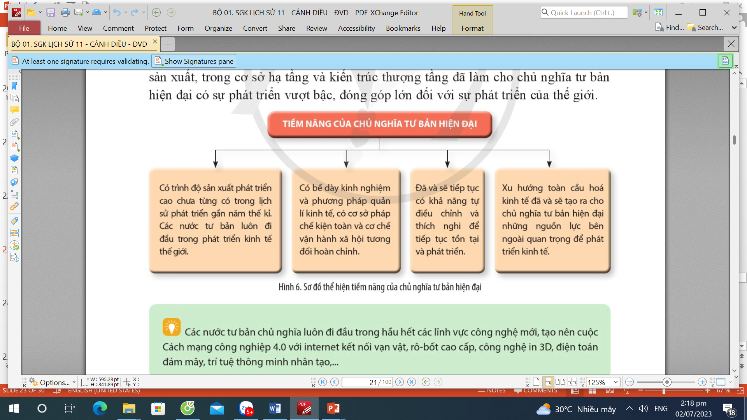

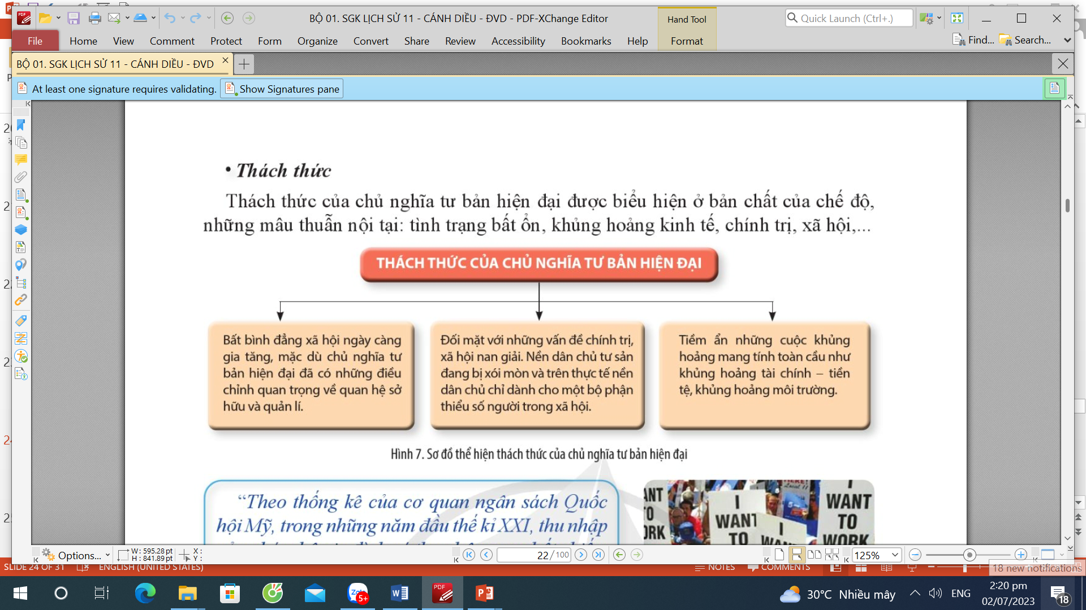

**LUYỆN TẬP**

**a. Mục tiêu:** Nhằm củng cố, hệ thống hóa, hoàn thiện kiến thức mới mà HS đã được lĩnh hội ở hoạt động hình thành kiến thức trong bài hiện thực lịch sử và nhận thức lịch sử.

**LUYỆN TẬP**

**b. Tổ chức thực hiện**

*\* Bước 1: GV chuyển giao nhiệm vụ học tập*

**Thảo luận và hoàn thành bài tập: Hoàn thành sơ đồ sau để thể hiện các giai đoạn phát triển của chủ nghĩa tư bản**

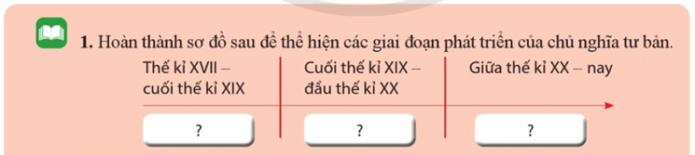

**Bước 1:** HS tiếp nhận, thực hiện nhiệm vụ học tập

- HS khai thác hình ảnh, thông tin trong mục và trả lời câu hỏi.

- GV quan sát, hướng dẫn, hỗ trợ HS (nếu cần thiết).

**Bước 2:** Báo cáo kết quả, hoạt động thảo luận

- GV mời đại diện 1 – 2 HS trình bày kết quả sản phẩm thảo luận

- GV yêu cầu các HS khác lắng nghe, nhận xét, bổ sung ý kiến (nếu có).

**Sản phẩm:** Câu trả lời của HS về sự phát triển của chủ nghĩa tư bản từ tự do cạnh tranh sang độc quyền và chuẩn kiến thức của GV.

**Dự kiến sản phẩm**

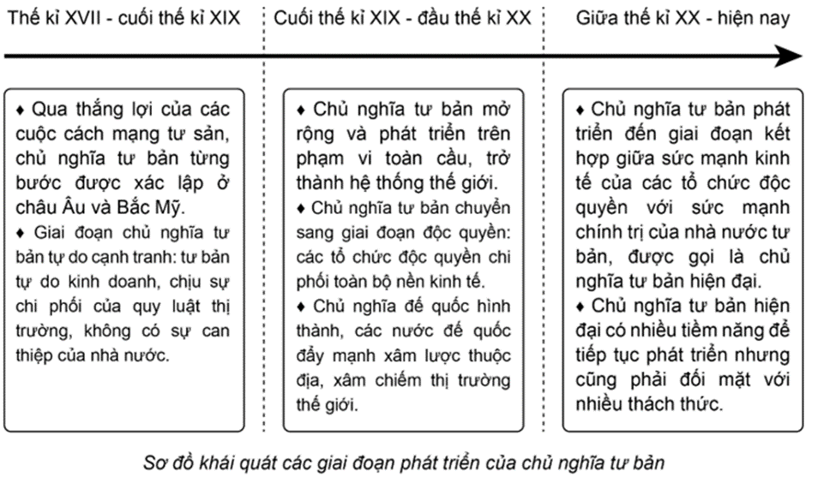

**VẬN DỤNG**

**a. Mục tiêu:** Vận dụng kiến thức, kĩ năng đã có để thực hiện nhiệm vụ được giao. Thông qua đó HS rèn luyện khả năng tìm kiếm, tiếp cận và xử lí thông tin từ nhiều nguồn khác nhau, góp phần hình thành và phát triển năng lwujc tự tìm hiểu lịch sử, tự học lịch sử.

**b. Tổ chức thực hiện**

*\* Bước 1: GV chuyển giao nhiệm vụ học tập*

1. Có quan đểm cho rằng: Chủ nghĩa TB hiện đại ngày nay đã thay đổi về bản chất, không còn là CNTB trước đây. Nêu ý kiến của em về quan điểm này.

2. Sưu tầm tư liệu từ sách báo, In ter nét về phong trào “ chiếm lấy phố Uôn” và giải thích vì sao phong trào này chỉ sau một thời gian ngắn đã lan ra các bang ở Mỹ và hàng trăm thành phố ở nhiều nước TB trên thế giới.

**\***HS tiếp nhận, thực hiện nhiệm vụ học tập

**\*:**Báo cáo kết quả, hoạt động thảo luận

- GV mời đại diện 1 – 2 HS trình bày kết quả sản phẩm thảo luận

- GV yêu cầu các HS khác lắng nghe, nhận xét, bổ sung ý kiến (nếu có).